SKRIPSI
EFEKTIFITAS DIALYZER TERHADAP PENURUNAN KADAR UREUM DAN KREATININ SETELAH HEMODIALISIS DI RSUD KOTA
PADANG PANJANG

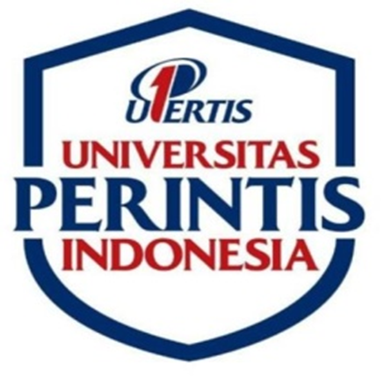

Disusun Oleh:
MUTIA DEWI AS
NIM : 2310263537

PROGRAM STUDI
SARJANA TERAPAN TEKNOLOGI LABORATORIUM MEDIS RPL
FAKULITAS ILMU KESEHATAN UNIVERSITAS PERINTIS INDONESIA
PADANG
2025
SKRIPSI

EFEKTIFITAS DIALYZER TERHADAP PENURUNAN KADAR UREUM DAN KREATININ SETELAH HEMODIALISIS DI RSUD KOTA
PADANG PANJANG

Skripsi Ini Diajukan Sebagai Salah Satu Persyaratan
Untuk Memperoleh Gelar Sarjana Terapan Kesehatan

Oleh :
MUTIA DEWI AS
NIM: 2310263537

PROGRAM STUDI
SARJANA TERAPAN TEKNOLOGI LABORATORIUM MEDIS RPL
FAKULITAS ILMU KESEHATAN UNIVERSITAS PERINTIS INDONESIA
PADANG
2025

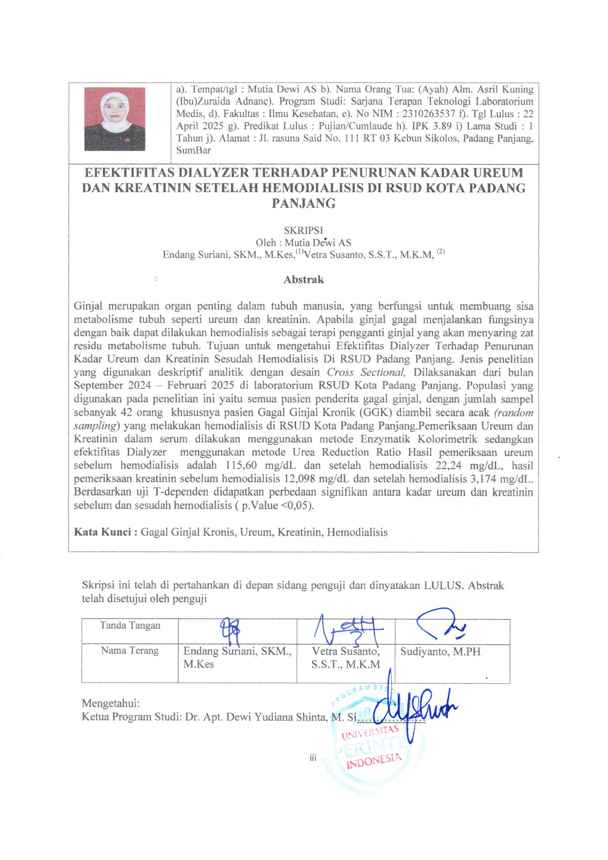

Effectiveness Of Dialyzers On Reducing Ureum And Creatinine Levels After
Hemodialisis In Padang Panjang City Hospital

THESIS

By: Mutia Dewi AS
Endang Suriani, SKM., M.Kes, ⁽¹⁾ Vetra Susanto, S.S.T., M.K.M, ⁽²⁾

Abstract

The kidneys are important organs in the human body, which function to remove metabolic waste such as urea and creatinine. If the kidneys fail to function properly, hemodialysis can be performed as a kidney replacement therapy that will filter the body's metabolic waste. The aim is to determine the effectiveness of the dialyzer on reducing urea and creatinine levels after hemodialysis at Padang Panjang Hospital. The type of research used is descriptive analytical with a cross-sectional design, carried out from September 2024 - February 2025 in the Padang Panjang City Hospital laboratory. The population used in this study were all patients with kidney failure, with a sample size of 42 people, especially Chronic Kidney Failure (CKF) patients taken randomly (random sampling) who underwent hemodialysis at Padang Panjang City Hospital. Urea and Creatinine examinations in serum were carried out using the Enzymatic Colorimetric method while the effectiveness of the Dialyzer used the Urea Reduction Ratio method. The results of the urea examination before hemodialysis were 115.60 mg/dL and after hemodialysis 22.24 mg/dL, the results of the creatinine examination before hemodialysis were 12.098 mg/dL and after hemodialysis 3.174 mg/dL. Based on the T-dependent test, a significant difference was found between urea and creatinine levels before and after hemodialysis (p. Value <0.05).

Keywords: Chronic Kidney Failure, Urea, Creatinine, Hemodialysis

BAB I
PENDAHULUAN

- Latar Belakang
Ginjal adalah organ krusial pada tubuh manusia yg mempunyai fungsi primer buat mengekskresikan residu metabolisme tubuh misal nya ureum, kreatinin &asam urat. Fungsi ginjal yg terganggu bisa mengakibatkan kemunduran cepat berdasarkan kemampuan ginjal pada membersihkan darah berdasar kanbahan-bahan racun atau residu metabolisme yg diklaim menggunakan penyakit ginjal akut, &kelainan struktur ginjal atau penurunan fungsi ginjal secarap rogresif & irreversible yg diklaim penyakit ginjal kronis. Pada keadaan ini kemampuan ginjal buat mengeluarkan output metabolisme tubuh terganggu, sebagai akibat nya residu–residu metabolisme akan terakumulasi pada darah & menyebabkan tanda-tanda klinik menjadi sindromuremik (Syuryani, 2021).
Gagal ginjal kronik merupakan masalah kesehatan yang penting mengingat prevalensi dan insidensinya yang semakin meningkat. Pengobatan gagal ginjal yang harus di jalani oleh pasien gagal ginjal merupakan pengobatan mahal yang membutuhkan kesabaran dan harus ditanggung oleh pasien gagal ginjal dan keluarganya (Amelia, 2022)
Pasien gagal ginjal kronis memerlukan perawatan hemodialisis untuk memperpanjang umurnya. Dia akan melanjutkan aktivitas ini sepanjang hidupnya (Amelia, 2022).
Stadium lanjut tidak hanya pada kepuasan/pengobatan gejala fisik saja, tetapi juga pada kebutuhan psikologis, sosial, dan spiritualnya, yang dilakukan dengan pendekatan multidisiplin yang dikenal dengan istilah perawatan penting untuk di dukung (Amelia, 2022).
Tahun 2015 diperkirakan ada 36 juta penduduk dunia yang meninggal akibat penyakit ginjal. Penderita gagal ginjal kronik harus melakukan terapi hemodialisis untuk memperpanjang usia harapan hidup. Berdasarkan data
Badan Kesehatan Dunia atau World Health Organization (WHO) memperlihatkan yang menderita gagal ginjal baik akut maupun kronik mencapai 50% sedangkan yang diketahui dan mendapatkan pengobatan hanya 25n 12,5% yang terobati dengan baik. Prevelansi gagal ginjal di Indonesia tercatat mencapai 31,7ri populasi pada usia 18 tahun keatas (Maryati et al., 2022)
Angka kejadian penyakit ginjal kronik (CKD) meningkat setiap 4.444 tahun. Menurut data Institute for Health Metrics and Evaluation (IHME), 4.444 penyakit tidak menular global padatahun 2017 menyebabkan jumlah kematian tertinggi di seluruh dunia. Dari total 4.444 kematian dari 53,3 juta kasus, penyakit ginjal menduduki peringkat ke-12 dengan jumlah 4.444 atau 1,19 juta kasus. Sedangkan penyakit ginjal kronis terus meningkat tahun kemudian. Tahun 2000 angka kejadian penyakit ginjal kronik sebanyak 346.641, tahun 2010 angka kejadian mencapai 440.750, dan tahun 2017 sebanyak sebanyak 520.207. Berdasarkan data risiko tahun 2018 menunjukkan prevalensi penyakit ginjal kronis berdasarkan diagnosa dokter pada penduduk usia diatas 15 tahun di Indonesia adalah 0,38% (739,208) dari total orang (Sunnaholomi, 2020) Berdasarkan data di RS Ahmad Mokhtar Bukit Tinggi pada tahun 2020 terdapat 204 penderita penyakit ginjal kronis dengan tindakan (Maryati et al., 2022)
Ginjal merupakan organ penting dalam tubuh manusia, fungsi utamanya adalah membuang sisametabolis metubuh seperti ureum dan kreatinin. Selain itu, ginjal juga mengatur keseimbangan cairan dalam tubuh, menjaga komposisi darah, menjaga kestabilan kadar elektrolit, menghasilkan hormon dan enzim yang membantu mengontrol tekanan darah dan membentuk sel darah merah (Hidayati, 2023).
Hemodialisis adalah terapi pengganti ginjal yg akan menyaring zat residu metabolisme berdasarkan tubuh, pengukuran kadar serum ureum & kreatinin adalahkeliru satu parameter hematygbergunabuat melihat pengaruh hemodialisis dalam pasien gagal ginjal kronik lantaran ureum & kreatinin hampir seluruhnya dimuntahkan melalui urin & disekresikan pada jumlah kontinu didalam tubuh(Hidayati, 2023).
Upaya dilakukan untuk menurunkan konsentrasi kreatinin serum dengan meningkatkan fungsi ginjal. Untuk meningkatkan fungsi ginjal perlu dilakukan cuci darah (hemodialisis) untuk menggantikan fungsi utama ginjal yaitu membersihkan darah dari sisa metabolisme tubuh yang terdapat di dalam darah. Hemodialisis dilakukan untuk membersihkan zat-zat beracun dalam darah seperti ureum, kreatinin, dan lain-lain. Jika ginjal gagal menjalankan fungsi, produk metabolisme yang dihasilkan oleh sel normal akan mengembalikan kedarah (ureaemia) (Karwiti & Umizah, 2023).
Hemodialisis merupakan terapi penggantian ginjal yang akan menyaring sisa metabolisme dari dalam tubuh, pengukuran ureum serum dan konsentrasi kreatinin merupakan salah satu dari parameter ekonomi yang berguna untuk mengamati efektivitas Hasil hemodialisis pada pasien gagal ginjal kronik. Karena urea dan kreatinin hampir seluruhnya dikeluarkan melalui urin dan dikeluarkan dalam jumlah konstan kedalam tubuh (Heni Kusuma, et.al 2019)
Berdasarkan uraian diatas penting dilakukan penelitian tentang “Efektifitas Dialyzer Terhadap Penurunan Terhadap Kadar Ureum dan Kreatinin Sesudah Hemodialisis Di RSUD Padang Panjang.”

  - Rumusan Masalah
Berdasarkan latar belakang diatas maka dapatdirumuskan dalam penelitian ini, yaitu “Efektifitas Dialyzer Terhadap Penurunan Terhadap Kadar Ureum dan Kreatinin Sesudah Hemodialisis Di RSUD Padang Panjang”.

1.3. Tujuan Penelitian
    - Tujuan Umum
Untuk mengetahui Efektifitas Dialyzer Terhadap Penurunan Terhadap Kadar Ureum dan Kreatinin Sesudah Hemodialisis Di RSUD Padang Panjang.

    - Tujuan Khusus
- Diketahuinya kadar ureum dan kreatinin berdasarkan jenis kelamin
- Diketahuinya kadar ureum sebelum dan sesudah melakukan hemodialysis di RSUD Padang Panjang
- Diketahuinya kadar kreatinin sebelum dan sesudah melakukan hemodialysis di RSUD Padang Panjang
- Diketahuinya efektifitas dialyzer terhadap penurunan kadar ureum dan kreatinin setelah melakukan hemodialysis di RSUD Padang Panjang
- Diketahuinya perbedaan yang bermakna kadar ureum dan kreatinin sebelum dan sesudah hemodyalisis menggunakan uji statistic
  - Manfaat Penelitian
    - Bagi Peneliti
Dapat Meningkatkan Pengetahuan, Keterampilan tentang efektifitas dialyzer terhadap penurunan terhadap kadar ureum dan kreatinin sesudah hemodialisis serta berkomunikasi yang baik degan pasien Gagal Ginjal Krnik (GGK) di RSUD Padang Panjang.
    - Bagi Institut Pendidikan
Menambah referensi dan informasi di perpustakaan bidang Kimia Klinik, serta hasil dapat menjadi referensi bagi peneliti selanjutnya.

BAB V
PEMBAHASAN

- Pembahasan
Ginjal merupakan organ penting yang berperan sangat penting dalam menjaga kestabilan lingkungan tubuh. Ginjal mengatur keseimbangan cairan tubuh, elektrolit, dan asam basa dengan menyaring cairan dalam darah, menyerap kembali air secara selektif, dan mengeluarkan jumlah berlebih melalui urin. Ginjal juga mengeluarkan sisa metabolisme, kreatinin urea, asam urat, dan bahan kimia asing (Hidayati, 2023).
Ginjal menghasilkan hormon eritropoietin yang bekerja dengan cara merangsang pembentukan sel darah merah. Sel darah merah tidak dapat membelah untuk menggantikan jumlahnya sendiri, sehingga sel-sel tua yang rusak harus digantikan oleh sel-sel baru yang menghasilkan sel darah merah dari sumsum tulang, yaitu jaringan lunak yang mengisi rongga-rongga dalam tulang (Hidayati, 2023).
Ginjal memiliki tiga bagian berbeda: korteks, medula, dan panggul ginjal. Pelvis ginjal adalah bagian atas ureter, yaitu saluran sepanjang 25 hingga 30 cm yang menghubungkan ginjal ke kandung kemih. Saat ureter memasuki kandung kemih, terdapat lipatan jaringan epitel seperti katup yang menghalanginya. aliran urin, saluran yang menghubungkan kandung kemih ke bagian luar tubuh yang digunakan untuk mengalirkan urin disebut uretra (Hidayati, 2023).
Menurut survei yang dilakukan oleh Departemen Hemodialisis RSUD Kota Padang Panjang, mayoritas pasien gagal ginjal kronik yang menjalani perawatan hemodialisis adalah laki-laki (38%) dan perempuan (62%). Secara klinis, wanita berisiko terkena hipertensi. dan diabetes. Tekanan darah tinggi merupakan penyakit yang paling umum diderita wanita. Hasil ini didukung oleh data PERNEFRI (2015) yang menunjukkan bahwa hipertensi dan diabetes merupakan kondisi yang paling umum pada pasien penyakit Huntington. Penyakit ini juga dikenal sebagai pemicu CKD dan secara langsung menyebabkan kerusakan ginjal (Hidayati, 2023).
Berdasarkan dari subjek penelitian ini terdapat beberapa karaketeristik subjek penelitian yang diambil yaitu jenis kelamin dan perbedaan sebelum sesudah kadar ureum kreatinin hemodialisis pada pasien gagal ginjal kronik. Dari tabel 4.2.1 sebanyak 26 pasien penderita gagal ginjal kronis dialami oleh pasien dengan jenis kelamin perempuan. Jenis kelamin perempuan banyak menderita GGK dikarenakan perempuan rentan terkena berbagai penyakit infeksi, autoimun, preeklamsia dan eklamsia pada kehamilan. Penyakit infeksi saluran kemih umumnya banyak terjadi pada perempuan dikarenakan struktur anatomi saluran kemih pada perempuan lebih pendek dibandingkan laki-laki. Infeksi saluran kemih yang terjadi berulang-ulang yang tidak ditangani di sepanjang kehidupan akan berdampak langsung pada ginjal dan pada akhirnya akan mengakibatkan terjadinya gagal ginjal (Karwiti & Umizah, 2023).
Pada tabel 4.2.2 dapat dilihat perbedaan signifikan kadar ureum antara sesudah dan sebelum dilakukan hemodilialisa pada pasien CGK adalah 229 mg/dL menjadi 73 mg/dL. Penurunan yang signifikan kadar ureum setelah menjalani hemodialisis. Sebab terapi hemodialisis membantu dalam membersihkan ginjal karena adanya filtrasi glomerulus yang membawa sisa urea, kreatinin atau bahan kimia lainnya sehingga dapat mengurangi masalah kerja ginjal. Penelitian lain juga menggambarkan bahwa kadar ureum pasien gagal ginjal mengalami penurunan setelah hemodialisis namun hal ini tidak dapat membuat kadar ureum menjadi normal (Sari & Hadi, 2023).
Peningkatan kejadian ureum disebabkan karena dehidasi atau asupan tinggi protein, hal ini sering terjadi sehingga terjadi banyak penumpukan cairan dalam tubuhnya, pasien sering mengalami dehidrasi. Terjadinya hidrasi akan menyebabkan ureum dalam darah menjadi pekat. Terjadinya penurunan setelah hemodialisis disebabkan proses hemodialisis mengambil zat-zat nitrogen yang toksik dari dalam darah dan mengeluarkan air yang berlebihan. Darah yang penuh toksik dan limbah nitrogen akan dialihkan dari tubuh pasien ke dialiser tempat darah dibersihkan kemudian dikembalikan ketubuh pasien. Upaya untuk menurunkan kadar ureum tentu saja dengan memperbaiki fungsi ginjal dengan cara di lakukan cuci darah (hemodialisis) yang akan berperan dalam mengganti fungsi utama ginjal adalah membersihkan darah dari sisa-sisa hasil metabolisme tubuh yang berada di dalam darah cara menyaringnya(Sari & Hadi, 2023).
Pada tabel 4.2.3 perbedaan dapat dilihat dari 42 pasien CGK bahwa kreatinin sebelum hemodialisis dalah 25,8 mg/dL menjadi 8,6 mg/dL. upaya menurunkan kadar kreatinin darah pada pasien dengan gagal ginjal kronik dapat dilakukan dengan tindakan hemodialisis. Tindakan hemodialisis digunakan dengan tujuan untuk menunda perkembangan tahapan gagal ginjal ketahap yang lebih buruk (Purnawinadi, 2021).
Jadi berdasarkan hasil uji statistik menggunakan uji Paired Sample T-Test didapatkan p value = 0,01 yang artinya ada pengaruh hemodialisis terhadap penurunan kreatinin dan ureumdarah pada pasien gagal ginjal kronik di Rumah Sakit Umum Daerah Kota Padang Panjang oleh sebabitupasien GGK harusmenjaga makanan yang di konsumsi dan mengikuti anjuran terapi hemodialisis untuk kebutuhanya, pasien hemodialisis harus mendapat asupan makanan yang cukup agar tetap dalam gizi yang baik, yang dilakukan oleh klinisi agar kondisi kesehatan dapat terus terpantau sehingga dapat memperpanjang usia harapan hidup. Pasien GGK disarankan agar memantau kondisi kesehatannya dan memperhatikan dietnya dengan mengurangi asupan makanan tinggi protein seperti susu, telur, dan kacangkacangan, sehingga kadar ureum dan kreatinin serumnya dapat terkontrol.
Padatabel 4.4 dapat dilihat bahwa nilai ureum sebelum dan sesudah hemodialysis terdapat penurunan dengan persentase -81%. Begitu juga dengan nilai kreatinin sebelum dan sesudah hemodialysis juga mngalami penurunan dengan persentase -74%. Dialyzer dapat menurunkan kadar ureum dan kreatinin dalam darah, tetapi tidak dapat mengembalikannya kenilai normal. Efektifitas dialyzer bisa dilihat dari penurunan kadar ureum dan kreatinin serum setelah dilakukan dialysis.
Ureum dan kreatinin menurun setelah dialysis dikarenakan proses dialysis itu sendiri berfungsi untuk membersihkan zat-zat toksik dalam darah, seperti ureum dan kreatinin (Sari & Hadi, 2023).

